Aseiniad ECAD6007 – Digwyddiad Critigol – Cwestiynnu agored

Aseiniad – 4288 o eiriau
Atodiadau – 1000 o eiriau
Cyfanswm – 5288 o eiriau.

Yn ôl Tripp (2011, t.8), nid yw digwyddiadau critigol yn bethau sydd yn bodoli er mwyn cael ei darganfod gan ymchwilwyr, ond yn hytrach, mae digwyddiadau critigol yn cael ei chreu gan yr ymchwilydd. Yn gyntaf mae digwyddiad yn digwydd, wedyn mae’r ymchwilydd yn gwneud y digwyddiad yna yn gritigol, wrth edrych yn feirniadol ar theori, damcaniaethwyr ag adnoddau gwahanol sydd yn gallu cael ei chysylltu ar ddigwyddiad. Dywedir Tripp (2011, t.8), bod digwyddiad critigol yn ddehongliad o arwyddocâd digwyddiad. Y digwyddiad critigol y bydd yn cael ei thrafod yn yr aseiniad yma yw edrych ar ffurf o gwestiynu sydd yn cael ei ddefnyddio mewn dosbarth Meithrin, yn benodol yn edrych ar gwestiynau agored. Bydd yn cael ei drafod y theori gwahanol du ôl i’r manteision ar anfanteision o ddefnyddio cwestiynau agored fel ffurf o gwestiynu, y damcaniaethwyr gwahanol, megis, Lev Vygotsky, Tacsonomeg Bloom, Black a William a Donaldson a hefyd yn ei gysylltu â ffynonellau pwysig fel Estyn a Llywodraeth Cymru, trwy ffocysu yn benodol ar Fframwaith y Cyfnod Sylfaen. Yn yr aseiniad yma bydd adfyfyrio, gwerthuso ar camau addysgu nesaf hefyd yn cael ei thrafod trwy ddefnyddio lens Brookefield i adfyfyrio yn llwyddiannus. Bydd y camau nesaf yn cael ei drafod ar ddiwedd yr aseiniad, yn trafod pethau megis y rhyngweithio sydd mewn dosbarthiadau, y gwaith tîm gyda’r holl aelodau staff, y gwahaniaeth rhwng gofyn cwestiynau caëdig ac agored ar gamau nesaf bydd yr ymchwilydd yn ei chymryd i ddefnyddio yn ei addysgu a dysgu trwy gydol y cwrs â yn y dyfodol.

Ysgol mewn pentref bach yn Ne Cymru yw’r ysgol yma, ar gyfer plant rhwng tri ac unarddeg oed. Mae gan yr ysgol le ar gyfer plant Meithrin rhan amser a llawn amser, mae hefyd gan yr ysgol uned Dechrau’n Deg. Mae’n ysgol gyfrwng Cymraeg, ers mis Medi 2013, cyn hyn roedd yn ysgol ddwyieithog, efo ffrwd Saesneg a Chymraeg. Adeiladwyd ysgol newydd ym mis Medi, 2017. Mae yna 195 o blant ar y gofrestr ar hyn o bryd, ond mae lle yn yr ysgol ar gyfer 240 o blant. Mae’r disgyblion, rhan fwyaf, yn dod o’r pentref ei hun ond mae rhai plant hefyd yn dod o'r pentrefi neu’r ddrefa’u hagosaf. Mae yna lawer o ddisgyblion yn yr ysgol sydd yn dod o gefndiroedd di-gymraeg, ond mae ei rhieni yn gwerthfawrogi manteision dwyieithrwydd. Mae yna wyth athro/awes yn yr ysgol, saith o staff cymorth a pymtheg aelod o staff ategol. Yn ôl Estyn (2017), mae tua 32% o’r disgyblion yn gymwys i gael prydau ysgol am ddim, sydd yn sylweddol uwch na’r ganran genedlaethol (Estyn, 2017). Dywedai Estyn (2017), bod tua 34% o’r disgyblion yn dod o gartrefi lle mae o leiaf un o’r rhieni yn gallu siarad Cymraeg. Mae’r ysgol hefyd wedi nodi bod yna 27% o ddisgyblion sydd ag Anghenion Dysgu Ychwanegol (ADY), sydd yn uwch na’r canran cenedlaethol (Estyn, 2017).

Ar leoliad roedd rhaid sicrhau cadw parch ac urddas at bob disgybl, athro ar ysgol gyfan. Mae hyn yn cydfynd a Chanllawiau BERA (2018), lle nodir, dylai fod pob cyfranogydd yn cael ei thrin yn sensitif a chydag urddas, o ran eu hawliau a gwahaniaethau sydd yn deillio o oedran, rhyw, ethnigrwydd, dosbarth, anabledd neu unrhyw nodwedd arwyddocaol arall (Bera, 2018, t.6).

Yn ôl Kumar (2014, t.2), mae ymchwil ddim dim ond yn sgil ond hefyd yn ffordd o feddwl. Dwedir Kumar (2014, t.2), bod ymchwil yn ein helpu i ddatblygu ffordd o feddwl sydd yn rhesymegol a rhesymol ac sydd yn ein hannog i feddwl yn gritigol am bob agwedd o’n bywyd pob dydd. Yr hyn ag oedd wedi cymryd lle ar leoliad oedd astudiaeth achos, golygir hyn ein bod yn edrych ar bobl go iawn mewn sefyllfa go iawn. Yn ôl Kumar (2014, t.155), gall astudiaeth achos fod yn unigolyn, grŵp, cymuned, pennod, digwyddiad, tref neu ddinas. I gael ei alw’n astudiaeth achos mae’n bwysig trin cyfanswm poblogaeth yr astudiaeth fel un endid (Kumar, 2014, t.155). Cytuna Burns (1997, t.364, gwelir yn Kumar, 2014, t.155), gyda hyn a dwedir er mwyn iddo gael ei alw yn astudiaeth achos, rhaid iddo fod yn system wedi’i ffinio, endid ynddo’i hun. Yn benodol i’r aseiniad yma, mae astudiaeth achos yn golygu edrych ar gymuned mewn un ystyr, y gymuned ysgol, ac yn fwy dwfn, edrych ar ddosbarth penodol tu fewn i’r ysgol yna ac yn ddyfnach eto, edrych ar grŵp penodol tu fewn i’r dosbarth yna ac edrych ar y fath o gwestiynau sydd yn cael ei ddefnyddio yn y dosbarth, yn fwy penodol, edrych ar gwestiynau agored yn y dosbarth Meithrin.

Arsylwi anghyfranogol oedd wedi cael ei ddefnyddio yn yr ymchwiliad yma. Yn ôl Kumar (2014, t.174), mae arsylwi anghyfranogol yn golygu nad ydy’r ymchwilydd yn cymryd rhan yn y gweithgareddau ond yn hytrach yn edrych a gwrando ar yr hyn sydd yn mynd ymlaen o’u hamgylch ac yn tynnu casgliadau o hyn. Fel esiampl, yn yr arsylwad yma (Atodiad 4), gwnaeth yr ymchwilydd wrando ar blant ac athrawes yn trafod stori ‘Pwy sydd yn arbennig i mi.’ Cychwynnodd yr athrawes wrth ddangos i’r plant liniau o’r stori a dechrau gofyn iddynt pwy yw’r bobl wahanol yn y llyfr, “Pwy yw hi?”, plant yn dweud “mam”, athrawes yn gofyn, “Fel ydyn ni’n gwybod mam yw hi?” a’r plant yn ateb “Mae’n dal babi”, “mae’n edrych yn ifanc”, “mae gwallt brown ganddi” ac mae’r athrawes yn dweud “ie, iawn” am bob ateb, gan wrth ofyn cwestiynau agored nad oes ateb anghywir a gwelwyd bod mwy o blant yn barod i ateb ar ôl iddynt weld nad oedd plant eraill yn cael yr atebion yn anghywir. Y gwrthwyneb i arsylwi anghyfranogol yw arsylwi cyfranogol, sydd yn golygu bod yr ymchwilydd yn cymryd rhan yn y gweithgareddau gwahanol o fewn y grŵp, yr un ffordd ar aelodau (Kumar, 2014, t.173). Defnyddiwyd arsylwi anghyfranogol ynlle arsylwi cyfranogol yn yr ymchwiliad yma oherwydd, bwriad yr arsylwi oedd cymryd cam nôl ac edrych am ddigwyddiad beirniadol a gadael i’r grŵp ag oedd yn cael ei arsylwi i barhau, er mwyn i’r arsylwr cael ei gweld mewn lleoliad naturiol heb unrhyw fath o fewnbwn.

Yn ôl Kumar (2014, t.174), gall fod nifer o broblemau wrth ddefnyddio arsylwi fel ffordd o gasglu data. Nodau, rhai ohonynt; bod unigolion neu grŵp yn ymwybodol o gael ei arsylwi ac yn gallu newid ei ymddygiad oherwydd hyn, yr enw ar hyn ydy’r “Hawthorne effect”, lle nad ydy’r hyn mae’r arsylwr yn gweld yn dangos ei ymddygiad normal. Mae hyn yn cydfynd a Grigg (2015, t.437), lle dwedir bod pobl sydd yn cael ei arsylwi yn gallu newid ei ymddygiad ac felly bod yr ymchwilydd ddim yn cael y llun go iawn o’r hyn sydd yn digwydd.

Arsylwyd ar leoliad nifer o ddigwyddiadau critigol gwahanol, ond yr un sydd yn mynd i gael ei drafod yn yr aseiniad yma yw'r defnydd o gwestiynau agored yn y dosbarth Meithrin a pa fath o effaith maent yn gallu cael. Mae cwestiynau agored yn golygu, cwestiynau sydd ddim yn gallu cael ei ateb gydag ateb pendant fel ie neu na ac nad ydynt yn cael atebion cywir neu anghywir. Mae cwestiynau agored yn annog trafodaeth, nid atebion byr ac maent hefyd yn rhoi’r cyfle i blentyn cymryd perchnogaeth o’u dysgu. Mae plant yn cymryd perchnogaeth o’u dysgu yn cydfynd ar Gwricwlwm newydd i Gymru, lle mae’r Athro Graham Donaldson wedi’i amlinellu yn ei adroddiad Dyfodol Llwyddiannus y pwrpas o’r Cwricwlwm newydd. Dywedir Donaldson (2015, t.4), dylai’r Cwricwlwm newydd gael pedwar pwrpas lle ddylai phlant a phobl ifanc fod yn ddysgwyr galluog, uchelgeisiol sydd yn barod i ddysgu trwy gydol eu hoes, cyfranwyr mentrus, creadigol, sydd yn barod i chwarae rhan lawn yn eu bywydau ac yn eu gwaith, unigolion iach a hyderus, sydd yn barod i fyw bywydau llawn fel aelodau gwerthfawr o’r gymdeithas ag yn olaf dinasyddion moesegol, gwybodus sydd yn barod i fod yn ddinasyddion Cymru a’r byd.

Mae cwestiynau agored yn gallu hybu hyder plant i ateb pryd nad ydynt yn siŵr o’r ateb gan nad oes atebion anghywir. Mae cwestiynau agored yn rhoi’r cyfle i blant i roi ei barn am faterion, i ddangos persbectif gwahanol ac i gymryd cyfrifoldeb o’u dysgu. Mae hwn yn cydfynd â un o bwyntiau'r athro Graham Donaldson o’r pedwar pwrpas, unigolion iach a hyderus, sydd yn barod i fyw bywydau llawn fel aelodau gwerthfawr o’r gymdeithas. Ar leoliad gwelodd yr ymchwilydd bod y plant yn cael cyfleoedd eang o hybu hyder oherwydd y cwestiynau agored a oedd yn cael ei defnyddio. Pan oeddynt yn dysgu am y stori yn (Atodiad 4), roedd cwestiynau fel “pam ydych chi’n credu?” neu “Pwy sydd yn arbennig i chi?”, roedd cyfleoedd eang gan y plant i roi ei barn nhw â ymestyn ei chyfathrebu. Mae defnyddio cwestiynau fel pam a phwy yn cydfynd a Chwricwlwm y Cyfnod Sylfaen, lle dwedir dylai fod plant Meithrin yn deall cwestiynau syml fel pam i gadarnhau dealltwriaeth (Llywodraeth Cymru, 2015, t.15). Gwelwyd yr ymchwilydd bod yr athrawes yn gweithio efo grwpiau bach o blant yn ystod yr adeg o waith a chwestiynu ac mi roedd yn gwneud yn sicr fod bob plentyn yn aros ei thro i siarad a gwrando ar deimladau a barn y plant arall. Dwedir Donaldson (2015, t.31), er mwyn fod yn unigolion iach a hyderus, sydd yn barod i fyw bywydau llawn fel aelodau gwerthfawr o gymdeithas, rhaid bod ganddynt werthoedd diogel a'i bod yn sefydlu eu credoau ysbrydol a moesegol, hefyd ei bod yn gallu adeiladu perthnasau positif. Trwy ddysgu sgiliau gwrando a chlywed persbectif gwahanol o glywed barn plant arall oherwydd cwestiynau agored mae yn rhoi'r sgiliau angenrheidiol i blant i fod ar y trywydd cywir ar gyfer cyrraedd y pwrpas. Gan mae’r pedwar pwrpas yn rhywbeth parhaol, nid rhywbeth mae plant yn gallu cyrraedd yn gyflym ydyw, ond rhywbeth parhaol ar gyfer bywyd cyfan le rydych yn addasu ac yn datblygu drwy’r amser.

Gwelodd yr ymchwilydd llawer o ddigwyddiadau critigol gwahanol ar leoliad, ond y bwriad oedd ffocysu ar un ohonynt. Gwnaeth yr ymchwilydd ffocysu ar y cwestiynau gwahanol sydd yn cael ei gofyn mewn dosbarth Meithrin mewn grŵp ffocws, ac yn fwy penodol, edrych ar gwestiynau agored a’u heffaith ar ansawdd atebion i gymharu â chwestiynau caëdig. Nodir yr ymchwilydd bod mwy o blant yn fodlon ateb cwestiynau pryd maent yn agored gan ei bod yn gweld nad ydyw ei chyfoedion yn cael yr atebion yn anghywir, yn hytrach, maent yn cael sgwrs am yr hyn a dwedir a thrwy hyn, mae sgiliau iaith a chyfathrebu plant yn cael ei ymestyn, hefyd yn ymestyn sgiliau meddwl plant. Yn ôl Estyn (2017, t.33), er mwyn dysgu yn llwyddiannus rhaid i’r ystafell ddosbarth bod yn fwy dan arweiniad plant na dan arweiniad athrawon, oherwydd, wrth adael i blant arwain maent yn mynd yn fwy hyderus i gymhwyso eu sgiliau ieithyddol a rhifedd dros feysydd dysgu yn annibynnol. Gwelodd yr ymchwilydd hwn ar leoliad pryd oedd y plant yn trafod stori ‘Pwy sydd yn arbennig i mi’ efo’r athrawes, yn gyntaf gwnaeth yr athrawes drafod y stori gyda’r dosbarth cyfan trwy ofyn cwestiynau fel “pwy sydd fan hyn?” (trwy bwyntio at lun menyw o’r stori), mae’r plant yn ateb “mam”, athrawes yn dweud “sut ydyn ni’n gwybod mam yw hon?”, “mae’n dal babi”, “mae gwallt brown ganddi.” Ar ôl trafod fel dosbarth, gwelwyd yn (Atodiad 4), bod yr athrawes yn cymryd grŵp bach o blant i weithio gydag. Gwelwyd bod trafod yn gyson trwy gydol y dasg gyda llawer o gwestiynau agored yn cael ei gofyn, lle'r oedd yn rhoi'r cyfle i’r plant feddwl yn fwy dwfn am yr hyn yr oeddynt yn dweud, yn annog iddynt ddefnyddio eu sgiliau cyfathrebu ac yn rhoi llais i’r plentyn.

Gwelodd yr ymchwilydd bod cwestiynnu, yn enwedig cwestiynnu agored, yn rhoi llais i blentyn, llawer yn fwy na mae cwestiynnau caëdig. Mae Llywodraeth Cymru (2020) yn diffunio rhoi llais i blentyn fel “Mae gan unrhyw un sy’n 18 oed neu’n iau yr hawl i fod yn ddiogel, chwarae, cael addysg, bod yn iach a bod yn hapus.” (Llywodraeth Cymru, 2020). Yn ôl Llywodraeth Cymru (2020), mae yna bedair prif egwyddor i Gonfensiwn Hawliau Plant, sef, i beidio gwahaniaethu rhwng plant, bod pawb yn gyfartal dim gwahaniaeth o gefndir, yr ail yw bod lles y plentyn bob amser yn bennaf i bopeth, y trydydd yw yr hawl i fyw ac i ddatblygu, yr olaf yw, bod safbwyntiau’r plentyn yn holl bwysig a gwrando ar ei barn nhw ar hyn sydd yn bwysig iddynt. Mae defnyddio cwestiynau agored i rhoi llais i blentyn yn cydfynd a Meantóir (2020), lle dwedir bod defnyddio technegau i wneud i blant feddwl yn dwfn o oed cynnar yn gallu gwneud iddynt ddeall y byd o’u h’amgylch yn well â yn ei helpu i fod gallu cysylltu hen wybodaeth a gwybodaeth newydd. Mae defnyddio cwestiynnau agored yn rhoi mwy o gyfle i blant i dweud sut maent yn teimlo am rhywbeth penodol neu yn rhoi y cyfle iddynt cael rhoi ei barn nhw am rhywbeth. Mae hefyd yn rhoi cyfle i athro/awes ddod i adnabod y plentyn yn well, yn enwedig yn dosbarth Meithrin, fel gwelir yn (Atodiad 4), gan ei bod yn newydd i’r ysgol dydy’r athrawes ddim yn ei nabod o gwbl, felly trwy wneud tasgiau fel ‘pwy sydd yn arbennig i mi?’ a defnyddio cwestiynnau agored roedd yr athrawes yn rhoi cyfle i’r plant i ddefnyddio ei llais a darganfod gwybodaeth newydd am y plant a sut maent yn teimlo am wahannol bethau. Un ffordd o fesur meddwl ar lefel uwch yw trwy ddefnyddio Model Taxonomy Bloom. Mae yna chwech cam yn Taxonomy Bloom ar gyfer datblygu meddwl lefel uwch, sydd yn cynnwys “knowledge, comprehension, application, analysis, synthesis and evaluation” (Athanassiou et al, 2003, t.533-555). Mae defnyddio Tacsonomeg Bloom, sydd wedi cael ei addasu ychydig yn cydfynd a gwaith Strasser (2019, t.10-13), lle dwedir trwy ddefnyddio cwestiynau effeithiol, fel cwestiynau agored, mae yn rhoi cyfle i athrawon wybod am gwahannol diddordebau plant, i ystyried eu anghenion datblygiadol, tanlinellu eu datblygiad meddyliol a ieithyddol a parchu eu safbwyntiau diwylliannol gwahannol. Yn ôl Strasser (2019, t.10-13), mae defnyddio cwestiynau yn bwrpasol er mwyn ymestyn meddwl plant i dadansoddi, gwethuso a chreu yn gallu cynyddu y sgwrs rhwng athro a disgybl a ymestyn eu meddwl. Gwelir hyn yn (Atodiad 4), lle roedd yr athrawes yn gofyn cwestiynau agored i’r plant yn bwrpasol, nid rhywbeth oedd yn sbardun y foment ond rhywbeth ac oedd wedi cael ei feddwl am cyn y wers.

Gwelodd yr ymchwilydd hefyd bod cwestiynu, yn enwedig cwestiynu lle ei fod yn gwneud i’r plant feddwl yn fwy dwfn yn cydfynd ac Asesu ar Gyfer Dysgu. Yn ôl Black a William (1998, t.11), mae rhoi cyfleoedd i blant, lle bod y plant yn arwain y siarad, yn arwain at ddealltwriaeth fwy dwys. Ond dwedir Black a William (1998, t.11) bod athrawon weithiau yn meddwl am yr ateb maent eisiau clywed o’r plentyn ac yn ceisio llywio meddwl y plant tuag at yr ateb yna, thrwy wneud hyn nad ydy’r plant yn dysgu unrhyw beth. Hefyd, dwedir Black a William (1998, t.11) problem arall a chwestiynu yw, nad ydyw athrawon bob amser yn gadael digon o amser i blant ateb cwestiynau ag ar ôl aros ychydig o amser, mae’r athrawon yn ateb y cwestiwn ei hun, a gall hyn wneud i blant feddwl bod ateb cwestiynau yn ddibwrpas pryd maent yn gwybod bydd yr athrawes yn ateb y cwestiwn beth bynnag. Mae hwn yn cydfynd a Black et al (2004, t.11), lle dwedir, ar gyfartaledd, mae llawer o athrawon dim ond yn aros llai nag un eiliad cyn iddynt symud ymlaen neu ateb y cwestiwn ei hun. Gan roedd yr ymchwilydd mewn dosbarth Meithrin (Atodiad 4), roedd yr athrawes eisiau gweld os oedd y plant yn deall beth oedd arbennig yn meddwl ac roedd yr athrawes yn ceisio datblygu sgiliau cyfathrebu plant mwy na dim byd arall trwy'r fath o gwestiynau yr oedd yn gofyn. Mae hwn yn cydfynd â Pharth Datblygiad Procsimol Vygotsky (1978, yn, Grigg, 2015, t.139), lle dwedir am y bwlch rhwng beth mae plant yn gallu gwneud ar ben eu hun ar hyn y maent yn gallu gwneud gyda help o rywun sydd yn fwy gwybodus. Yn ôl Vygotsky (1978, yn Grigg, 2015, t.139), mae’n well bod plant yn gweithio ochr yn ochr ar rywun mwy gwybodus na nhw, fel gwelir yn y dosbarth (Atodiad 4), pryd oedd y plant yn cael ei chwestiynu trwy ddefnyddio cwestiynau agored. Mae hwn hefyd yn cydfynd a Schaffer (1996, yn Grigg, 2015, t.139), lle dwedir wrth i blentyn gael help gyda rhywun mwy gwybodus maent yn dod yn fwy hyderus â annibynnol.

Nodir Black a William (1998, t.12), er mwyn i gwestiynu bod yn effeithiol rhaid i athrawon rhoi digon o amser i blant ateb, gofyn i’r plant i drafod ei syniadau ac i wneud yn sicr bod unrhyw ddeialog yn gwneud i blant i feddwl a bod pob plentyn yn cymryd rhan. Trwy ddefnyddio cwestiynau agored, gwelwyd yr ymchwilydd hwn ar leoliad, lle'r oedd pob plentyn yn hyderus i ateb ac yn cael digon o amser i ateb. Nodir Black et al (2004, t.12), bod aros am fwy o amser am ymateb wrth ddysgwyr yn gallu eu helpu i gymryd rhan yn fwy mewn trafodaethau a hefyd mae’n gallu cynyddu hyd eu hateb. Dwedir Black et al (2004, t.12), hefyd bod cwestiynu effeithiol, fel “why do you think that? Or how might you express that?” Black et al (2004, t.12), yn gallu rhoi cyfle ardderchog i athrawon i ymestyn meddwl y myfyrwyr trwy roi adborth ar unwaith i’r myfyrwyr, sydd yn arbennig o bwysig gyda dosbarth Meithrin (Atodiad 4), lle maent yn anghofio gwybodaeth yn weddol o gyflym, felly mae rhaid bod yn chwim yn rhoi adborth iddynt.

Ond, yn ôl rhai mae gofyn cwestiynau agored yn gallu gwneud fwy o niwed na da. Gwnaeth bapur ei gyhoeddi yn 2005 yn edrych ar gyn astudiaeth oedd wedi ei gymryd gan Wells a Lemke (Harris, 2005). Dywedir bod Elstgeest (1985), wedi darganfod bod gwahanol fathau o gwestiynau a dylir athrawon ddefnyddio gyda phlant er mwyn ymestyn ei dysgu, un fath o gwestiynu yr oedd Elstgeest (1985) wedi nodi oedd cwestiynu agored. Mae adroddiad y SPACE Project (yn Harris, 2005), yn cytuno efo hyn ac yn dweud er mwyn cefnogi plant i feddwl yn gritigol ac i gyfleu eu syniadau dyla’i athrawon ofyn cwestiynau agored. Ond mae rhai yn gritigol o ddefnyddio cwestiynau agored ar blant. Yn ôl Springer a Keil (1991, t.768), mae dibynnu ar gwestiynau agored mewn rhai sefyllfaoedd, yn gallu rhedeg y risg o leihau cymwyseddau plant yn ddifrifol.

Y digwyddiad critigol sydd wedi cael ei edrych ar yma yw'r math o gwestiynu sydd yn cael ei ddefnyddio yn y dosbarth Meithrin, mwy penodol, cwestiynau agored. Wrth adfyfyrio ar yr hyn yr ydwyf wedi gweld a dysgu wrth ysgrifennu'r traethawd yma, byddaf yn defnyddio Model Fframwaith adolygu ‘Brookefield lenses.’ Yn ôl Jackson (2019), mae ymarfer myfyriol yn golygu bod athrawon yn gallu meddwl yn gritigol am ei rhagdybiaethau. Wrth fod yn fyfyriol mae yn rhoi cyfleoedd i athrawon fod yn agored i’r syniad bod pob rhan o addysgu yn gyfle i ddysgu. Nodir Brookefield (2017, t.1), pryd mae addysgu yn gweithio fel y dylai mai myfyrwyr yn codi eu gwybodaeth, yn adeiladu sgiliau newydd ac yn codi eu hunanhyder. Yn ôl Brookefield (2017, t.3), mae myfyrio beirniadol yn golygu edrych yn bwrpasol ar wirio cywirdeb o’n rhagdybiaethau dysgu. Mae yna bedwar rhan i’r Brookefield lenses, sydd yn cynnwys, edrych trwy lygaid y myfyrwyr; beth maent yn dysgu a sut maent yn dysgu orau. Yr ail yw canfyddiadau cydweithwyr; ffrind i edrych ar y digwyddiad gyda chi, beth maen nhw yn meddwl am y cwestiwn neu’r digwyddiad, pa strategaethau oedd yn ei lle yn barod yn yr ysgol, beth oedd yr athrawes yn gwneud. Y trydydd yw’r profiad personol; beth sydd yn gweithio yn well i mi yn bersonol, fy nheimladau i, sydd yn mynd i gael dylanwad ar y ffordd y byddaf yn dysgu. Y lens olaf yw’r theori; edrych ar beth mae pobl arall yn dweud am y digwyddiad, ei gysylltu efo damcaniaethwyr a theori (Brookefield, 2017, t.62-74).

Yn gyntaf byddaf yn edrych ar weld trwy lygaid myfyrwyr. Dywedir Brookefield (2017, t.62), mae darganfod sut mae myfyrwyr gwahanol sydd yn yr un dosbarth yn gweld ni fel athrawon mewn ffurf wahanol bob amser yn rhoi sioc iddo. Yr un peth am sut mae plant yn dysgu. Wrth gwrs, mae rhai plant yn ddysgwyr gweledol, mae rhai yn glywedol, yn ginesthetig neu yn rhesymegol i enwu ychydig. Felly, wrth gwrs mae pob plentyn yn dysgu mewn ffordd wahanol. Wrth ddefnyddio cwestiynau caëdig mae’n rhoi llai o opsiynau i blant i ateb cwestiwn, mae’r cwestiwn yn gywir neu anghywir ac nad oes llawer o le i ddadlau. Wrth ofyn cwestiynau agored mae’n rhoi fwy o gyfle i ddysgwr o bob arddull ddysgu a phob lefel gallu i ateb y cwestiwn gan nad yw’r pryder o gael y cwestiwn yn anghywir yna. Mae yn rhoi'r cyfle i blant i ddefnyddio eu llais a rhoi barn ar y mater. Thrwy wneud hyn mae’n rhoi cyfle i athrawon i weld sut mae gwahanol blant yn gweld pethau, beth sydd yn wahanol, beth sydd yr un peth. Wrth edrych ar (Atodiad 4), roedd rhoi’r llais i’r plant yn rhoi’r cyfle i’r athrawes i ddod i adnabod pwy oedd yn bwysig i’r plant a dod i adnabod y plant yn well trwy roi’ llais yma iddynt. Gall cael ei ddadlau bod rhai agweddau o Dacsonomeg Bloom yn cael ei gweld yn y ffordd yr oedd y plant yn cael ei dysgu wrth ddefnyddio cwestiynu agored. Mae edrych ar Dacsonomeg Bloom yn cydfynd a lens olaf Brookefield, edrych ar y theori.

Roedd Benjamin Bloom (1913-1999, yn Grigg, 2015, t.109), eisiau gwybod beth oedd myfyrwyr yn meddwl pryd oeddynt yn cael eu dysgu. Daeth Bloom allan a Thacsonomeg Bloom yn 1956, lle'r oedd yn ffocysu ar sgiliau meddwl plant. “It is taxonomic in that each subsequent level depends upon the student’s ability to perform at the level or levels that precede it.” (Grigg, 2015, t.109). I fod gallu symud i fynny’r pyramid yma rhaid bod plant yn gallu cofio gwybodaeth flaenorol, deall cysyniad y gwaith, defnyddio gwybodaeth mewn sefyllfaoedd newydd, tynnu cysylltiadau, gwerthuso â chreu. Roedd yr hyn a gwelais yn (Atodiad 4), yn dechrau cael y plant i feddwl am wybodaeth flaenorol, cofio pwy sydd yn arbennig a pham, deall y gwaith wrth ddweud pwy oedd yn arbennig a chreu llun o’r person arbennig.

Yr ail ar drydydd lens yw, canfyddiadau cydweithwyr a phrofiad personol. Yn dilyn y cyfarwyddiadau cydweithwyr, roedd yr athrawes yn defnyddio cwestiynau agored llawer yn fwy na rhai caëdig, gan ddywedodd ei bod yn dod i adnabod y plant yn well a dod i adnabod ei theimladau nhw yw’r prif nod ar ddechrau’r flwyddyn. Roedd yr athrawes hefyd yn defnyddio sgiliau sgaffaldi ar gyfer y cwestiynau penodol yr oedd yn gofyn. Mae defnyddio sgiliau sgaffaldi yn cydfynd a Gwaith Lev Vygotsky. Yn ôl Vygotsky (yn Fani et al, 2011, t.1550), mae sgaffaldi yn galluogi dysgwyr i ragori a mynd un cam ymhellach efo help rhywun mwy galluog na nhw i gymharu ar hyn y maent yn gallu gwneud ar ben eu hun. Hefyd, dywedodd ei bod wedi dewis y cwestiynau yn ofalus cyn y wers i geisio ymestyn y plant.

Fy mhrofiad personol i o’r un diwrnod o bontio oedd y trefnu sydd yn gorfod mynd mewn i bopeth. Wrth gwrs, bydd rhai cwestiynau yn dod ataf yn y man, ond roedd y pontio wedi pwysleisio i mi pwysigrwydd meddwl ymlaen llaw a chynllunio nid dim ond y wers yn fras, ond y manylder, y cwestiynu sydd yn mynd i gael ei ofyn. Dwedir Llywodraeth Cymru (2015, t.15) dylai fod plant y meithrin gallu defnyddio a deal cwestiynau syml fel pam a sut. Trwy ddefnyddio Fframwaith y Cyfnod Sylfaen fel arf, gallai threfnu'r cwestiynu yr wyf eisiau gofyn iddynt fel rhan o gynllun gwers.

Trwy ddod ar wybodaeth i gyd at ei gilydd, mae yn amlwg bod cwestiynu agored a chwestiynu caëdig yn ffurf dda o asesu plant yn bwrpasol, trwy gydol y wers. Mae cwestiynau caëdig yn rhoi fwy o syniad chwim i athro/awes os mae’r plentyn yn deall, wrth gael atebion byr cadarnhaol, megis ydy neu nacydy, lle bod cwestiynau agored yn rhoi fwy o gyfle i blant rhoi ei mewnbwn nhw ar ryw bwnc. Mae gofyn cwestiynau agored yn rhoi fwy o le i athrawon cael barn y plant. Hefyd, wrth ofyn cwestiynau agored mae yn rhoi fwy o gyfle i athrawon ymestyn dysgu’r plant, sydd yn cydfynd a Black et al (2004, t.12). Wrth edrych ymlaen at y dyfodol, gwelir o’r Safonau Proffesiynol SAC (2020-21), bod gwrando ar ddysgwyr, y dysgwyr yn arwain y dysgu yn holl bwysig, a thrwy ymarfer gofyn cwestiynau agored a gwrando ar y dysgwyr bydd yn rhoi’r cyfle i’r plant fod gallu h’arwain eu dysgu a bod yn ddysgwyr uchelgeisiol, sydd yn cydfynd a Donaldson (2015). Hefyd, wrth ddefnyddio cwestiynu agored fel ffurf o asesu ar gyfer dysgu, mae barn y plentyn yn dod yn amlwg, a'i diddordebau, sydd yn cydfynd ac Addysgeg – hyrwyddo – pedwar diben i ddysgwyr. Lle dwedir yn Safonau SAC (2020-21) bod dangos gwybodaeth a deall anghenion pob dysgwr yn holl bwysig. Trwy arsylwi, edrych ar wahanol fathau o addysgu yn gritigol ac adfyfyrio ar brofiadau gwahanol, dysgais i fod cwestiynu caëdig ac agored yn ffurf dda o asesu ar gyfer dysgu, ond trwy ddefnyddio cwestiynau agored mae yn rhoi fwy o gyfle i roi llais i’r plentyn a chael ei barn nhw, sydd yn gallu dangos yn well pa anghenion gwahanol sydd gyda phob dysgwr.

Atodiadau

Atodiad 1

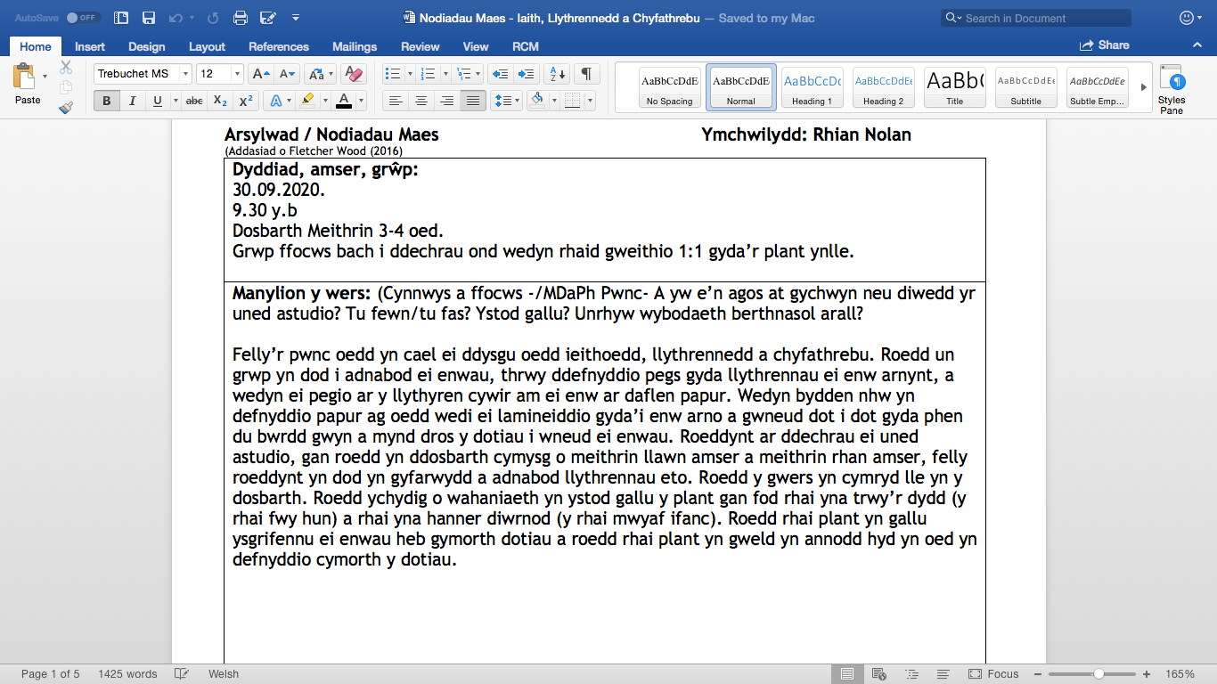

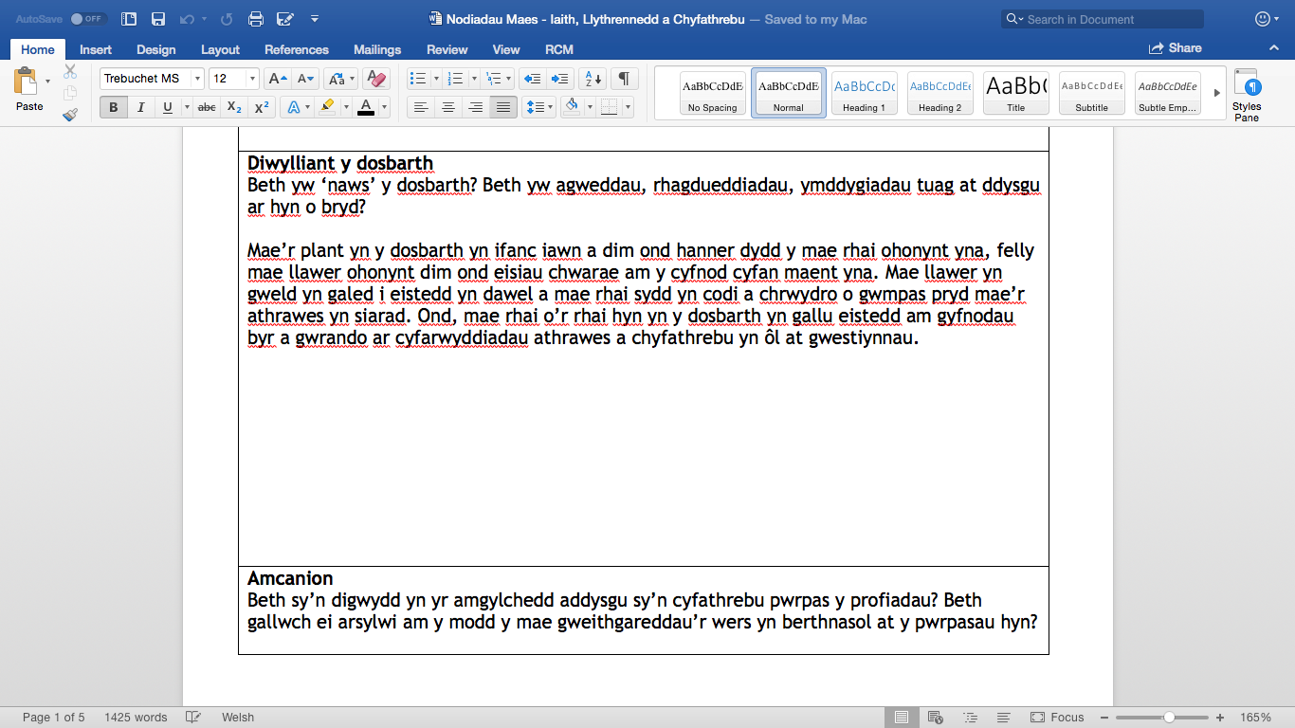

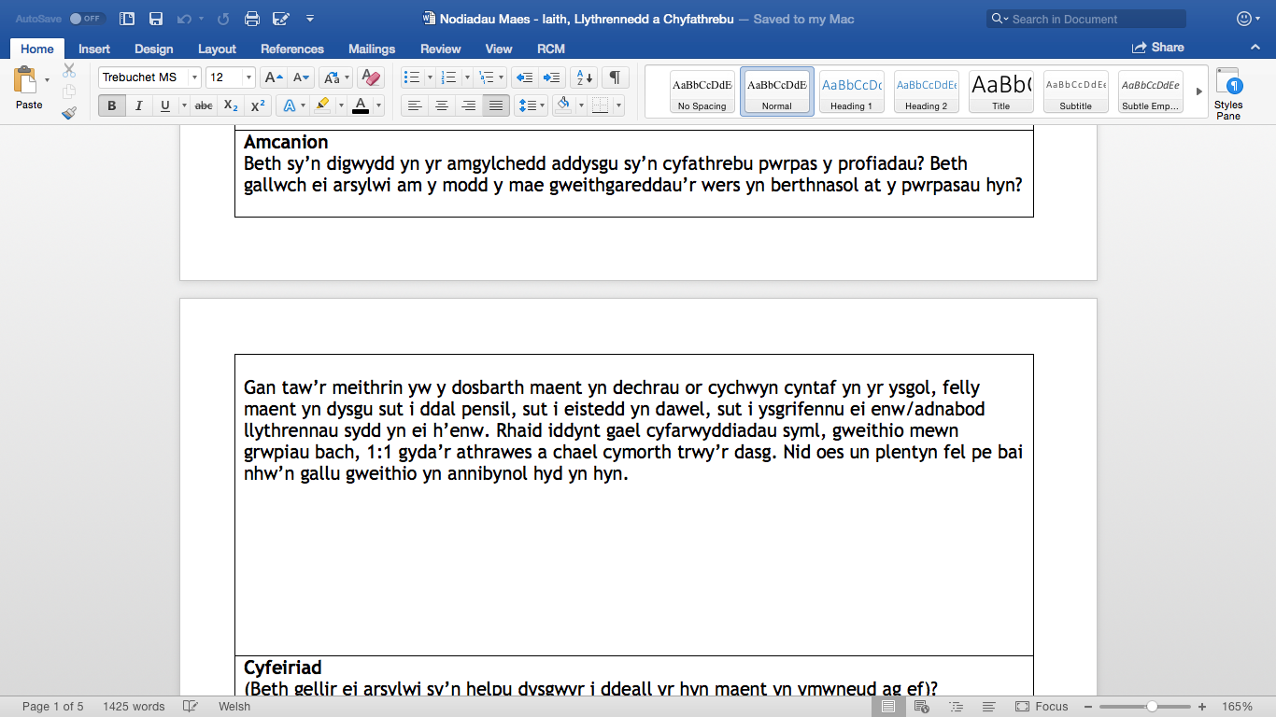

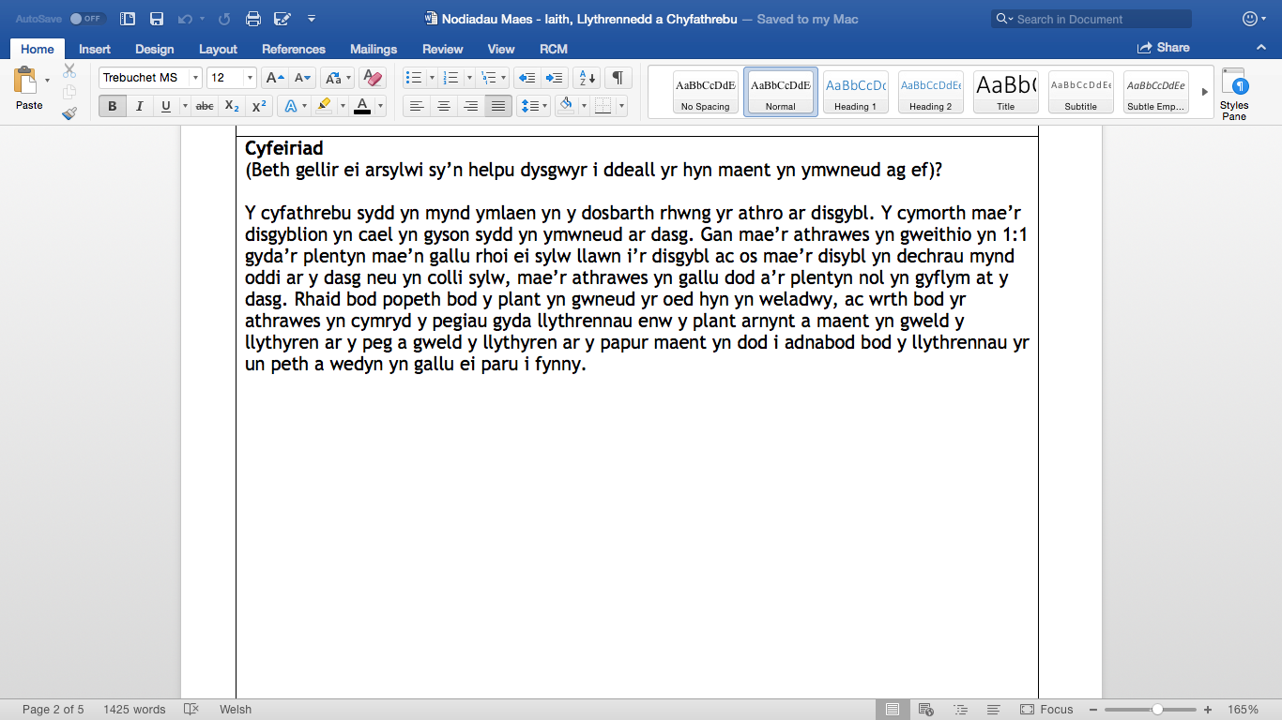

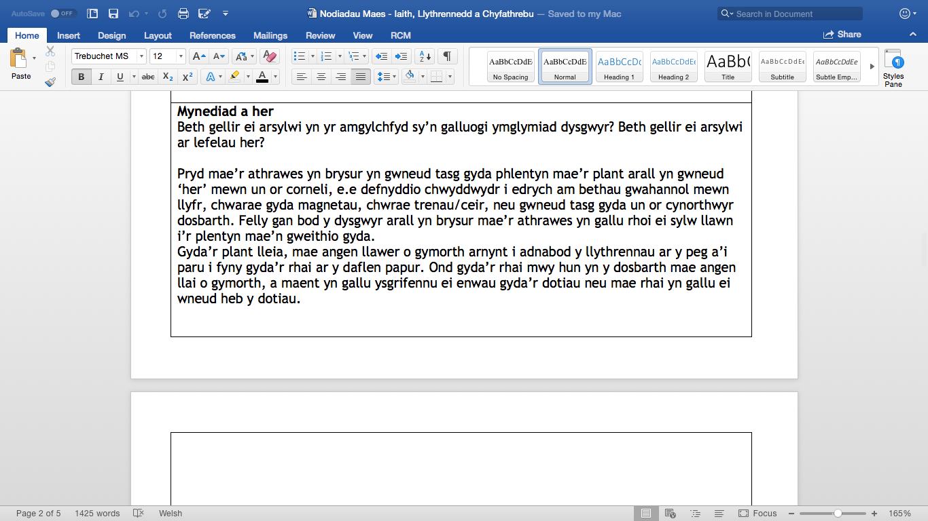

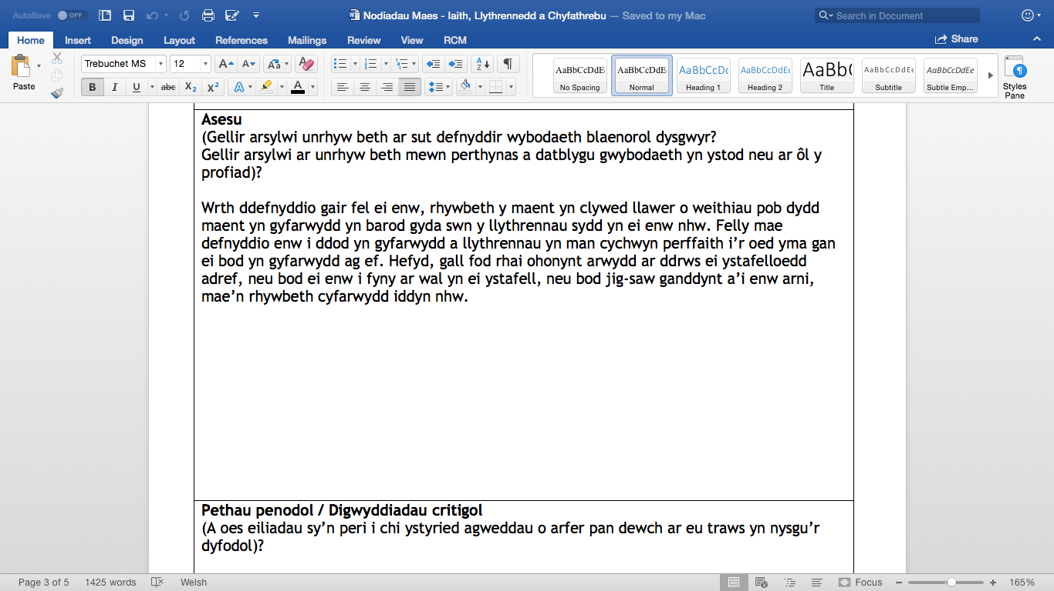

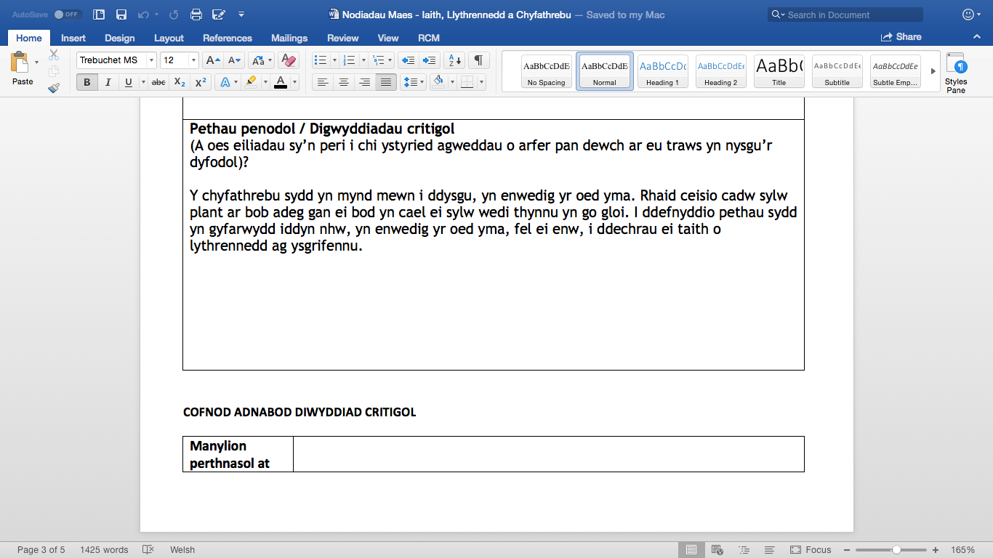

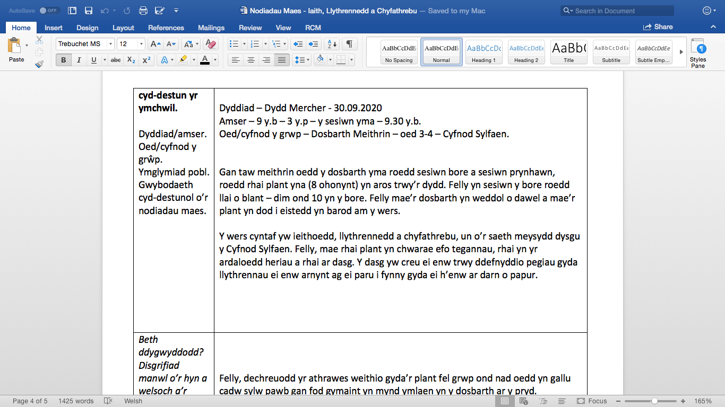

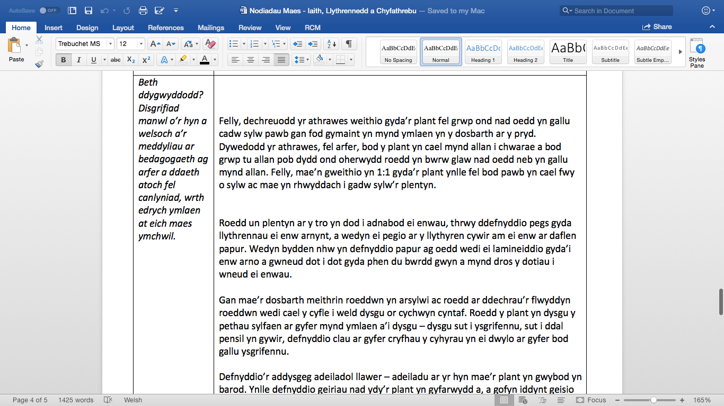

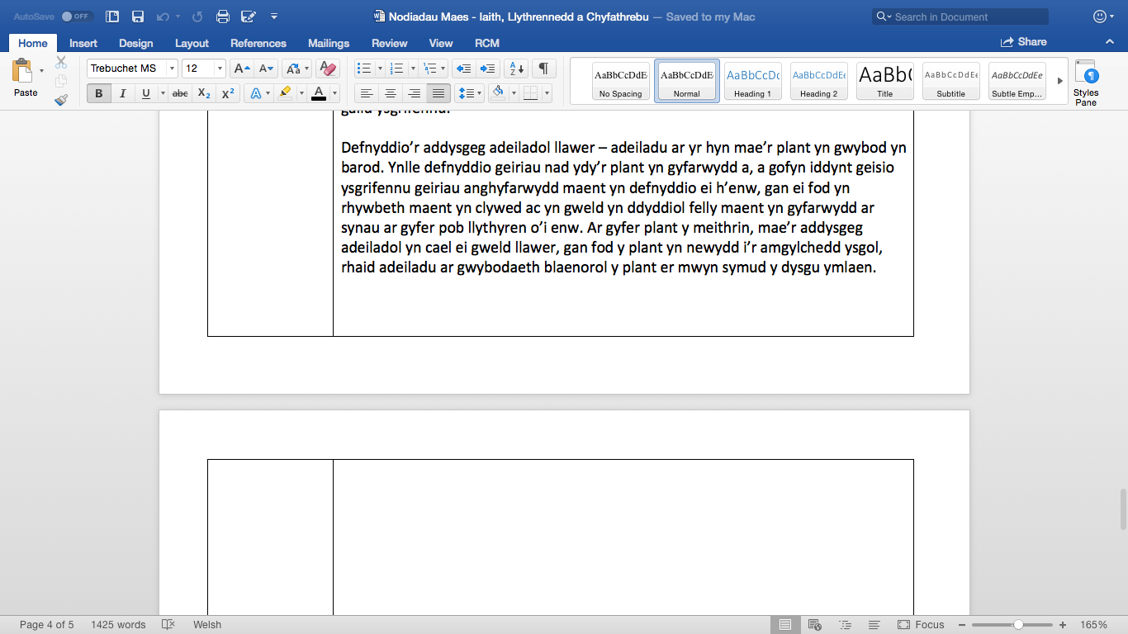

Atodiad 2

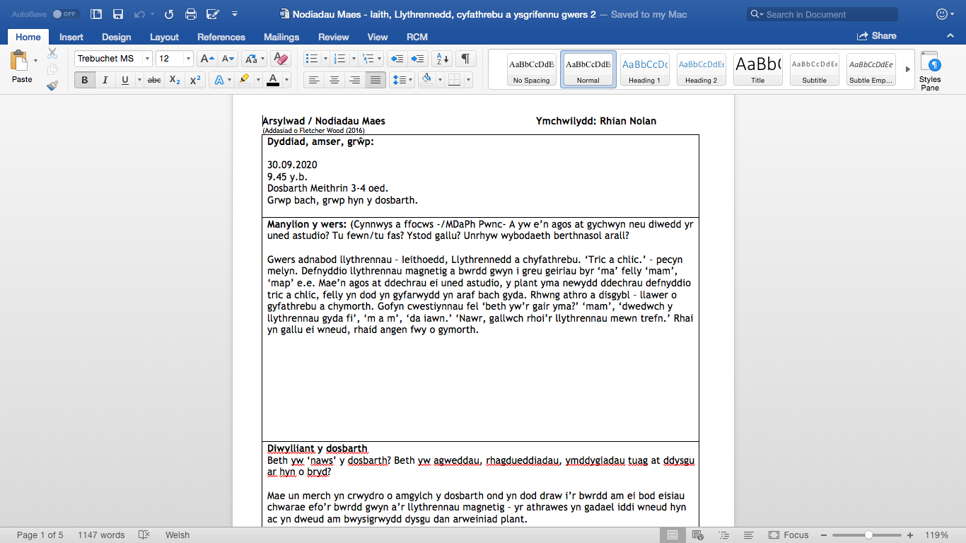

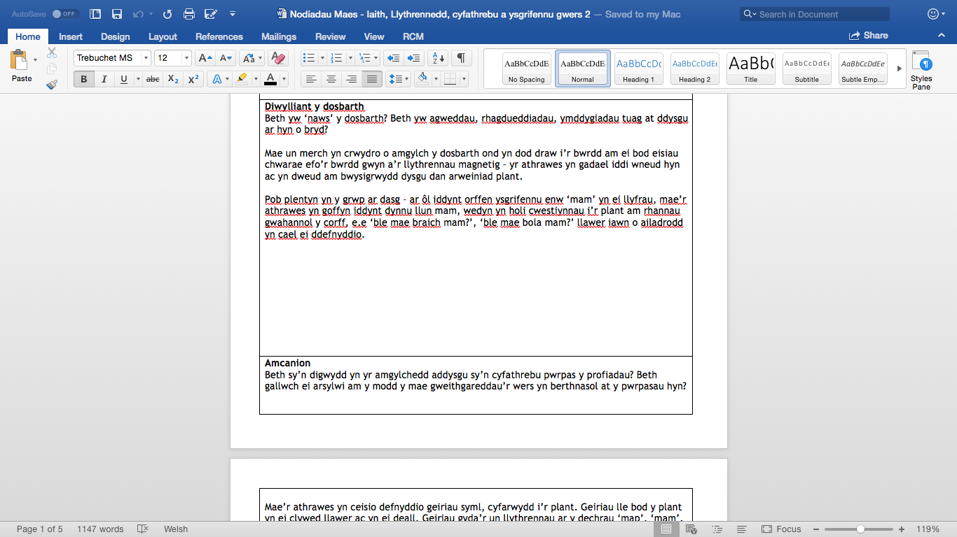

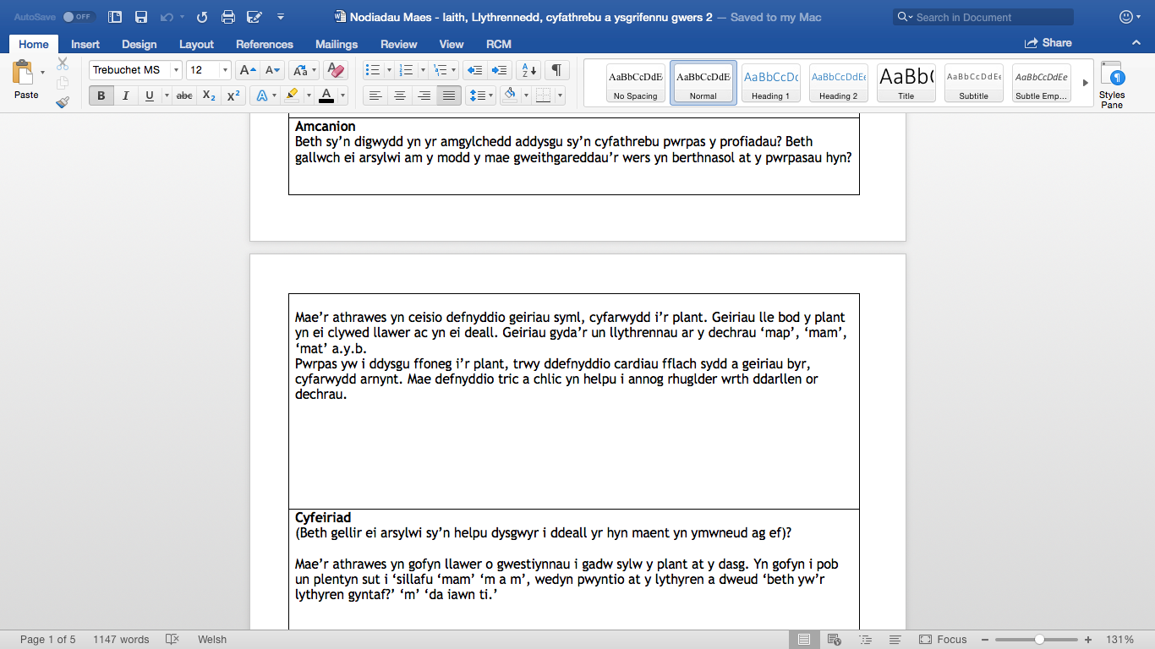
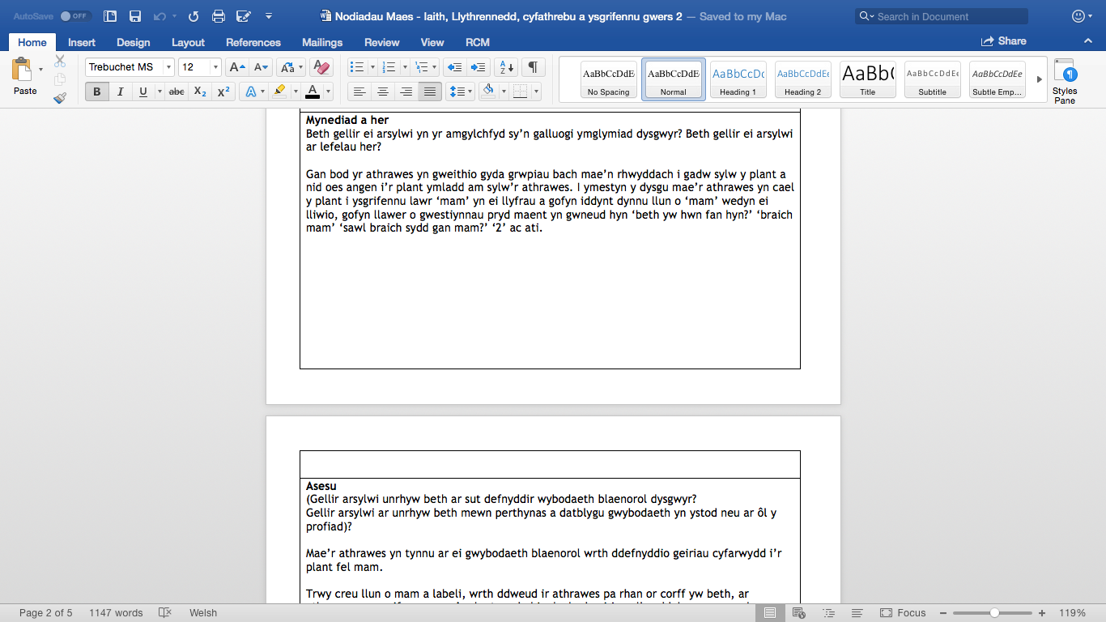

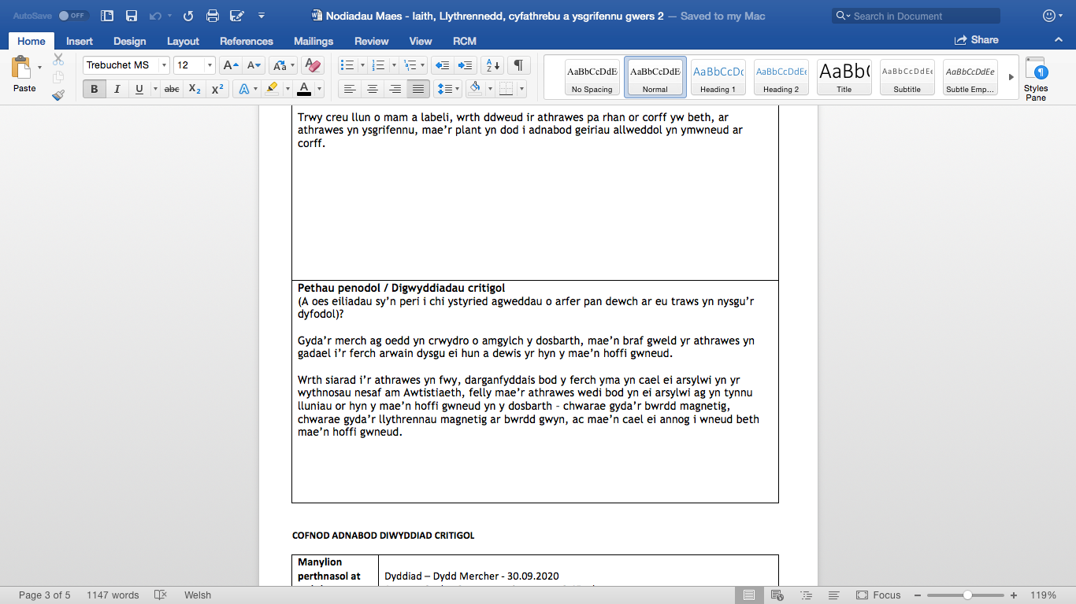

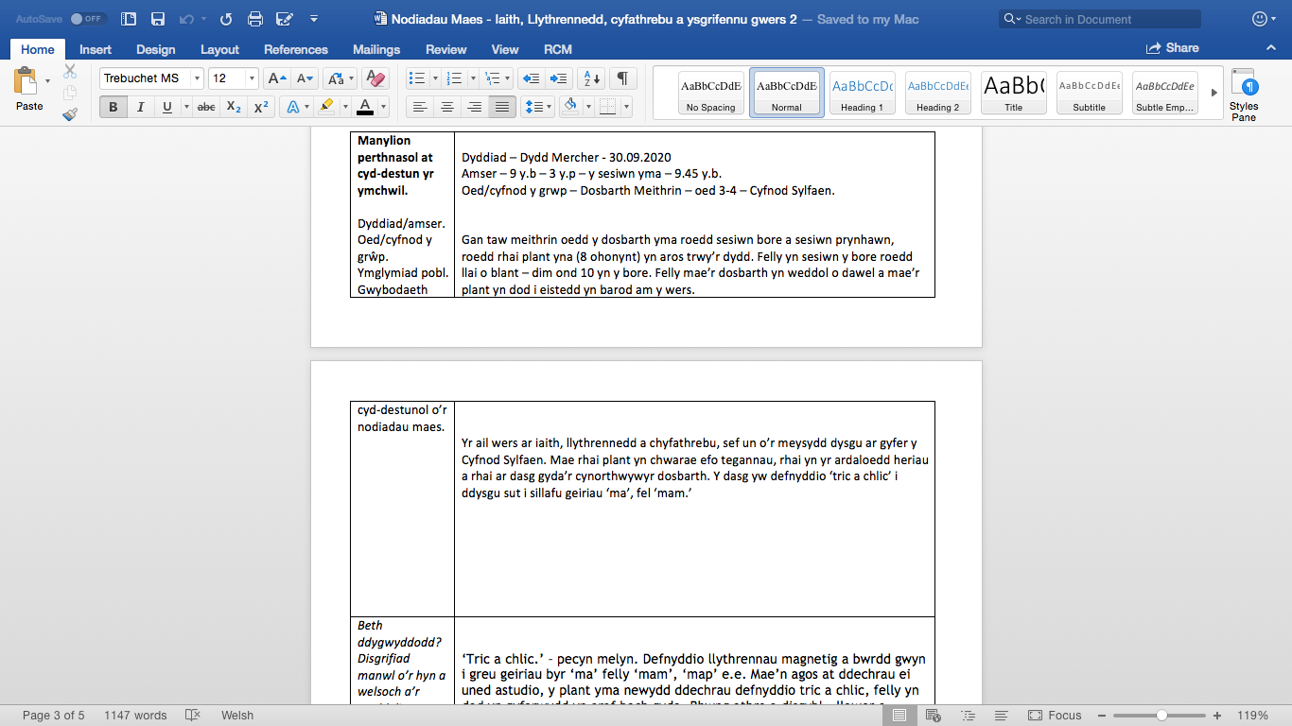

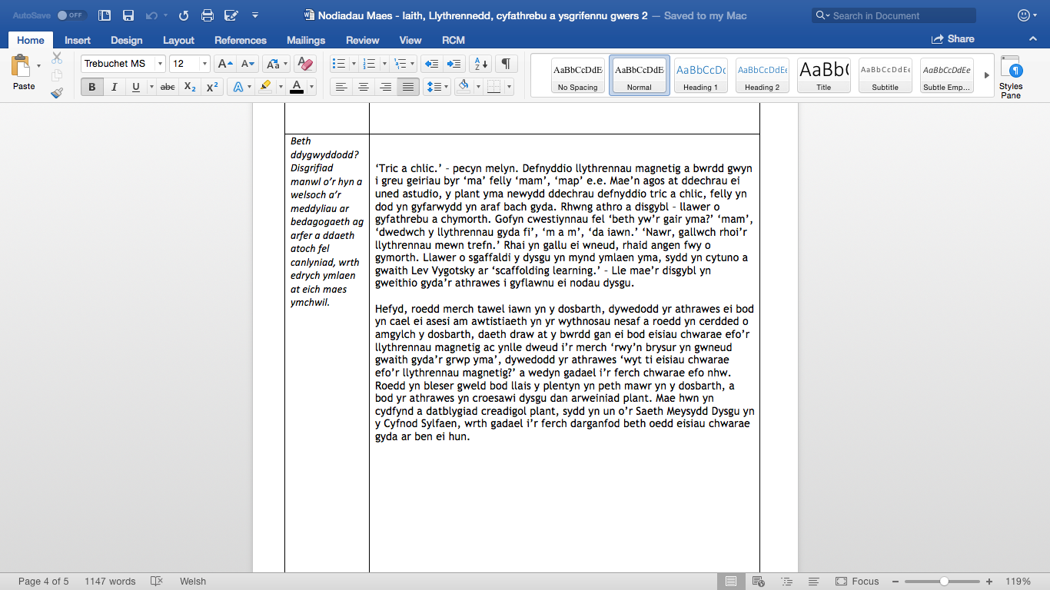

Atodiad 3

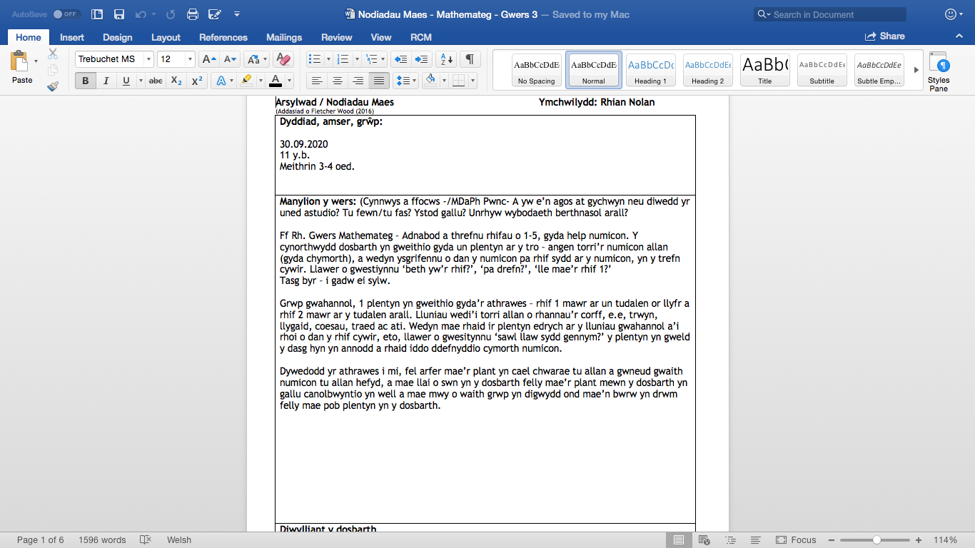

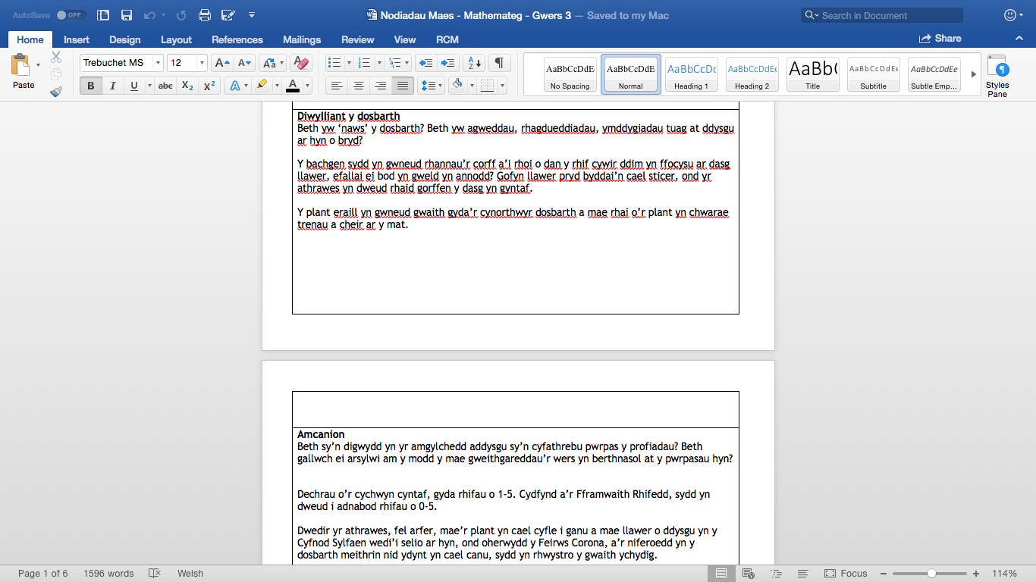

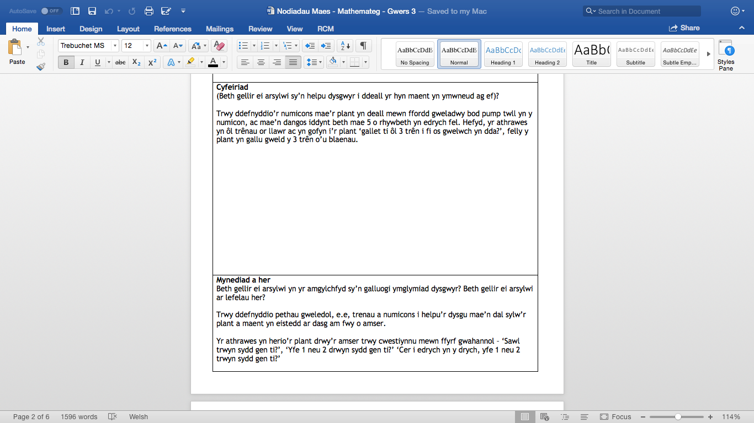

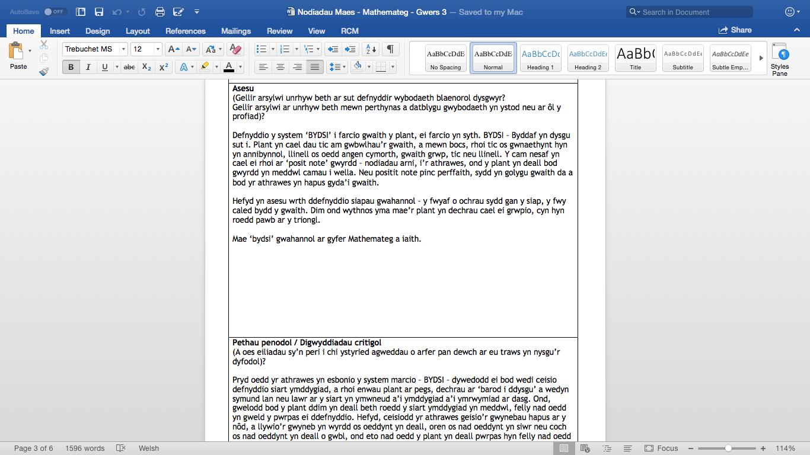

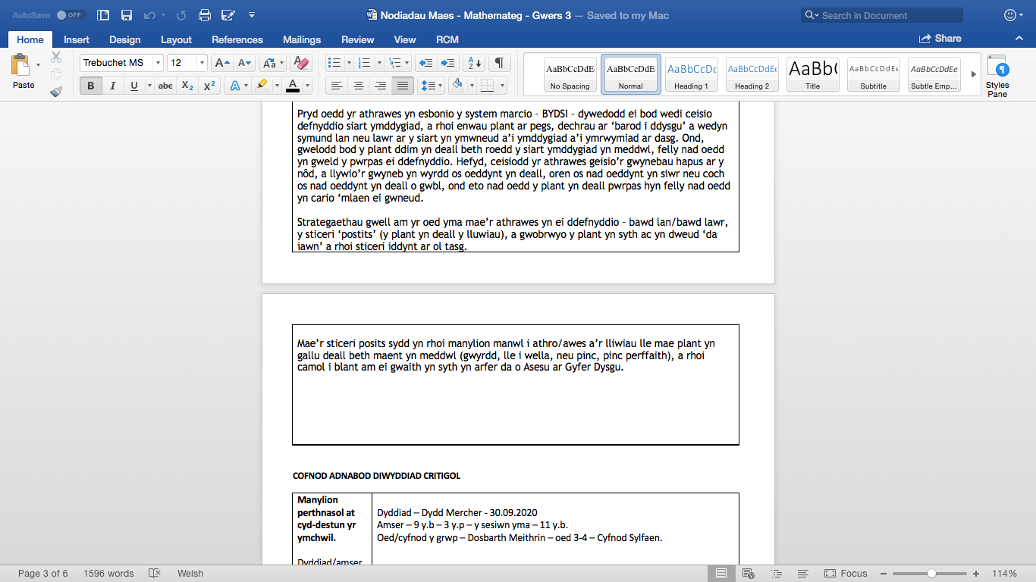
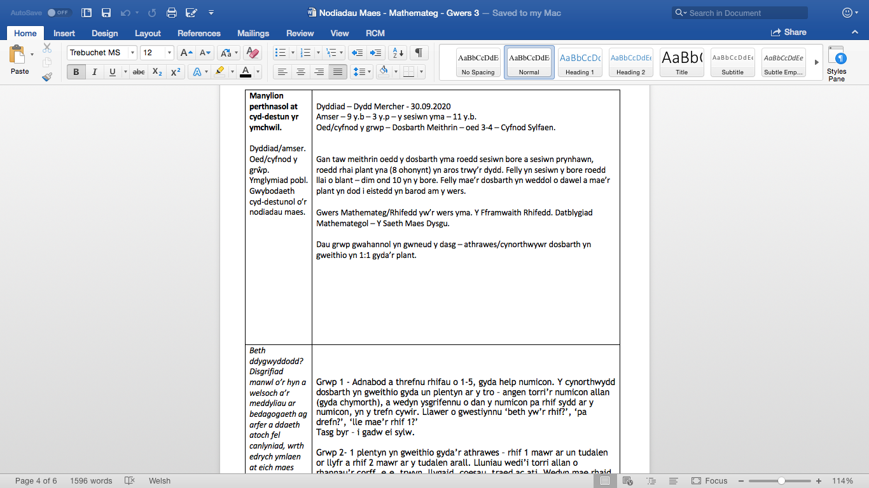

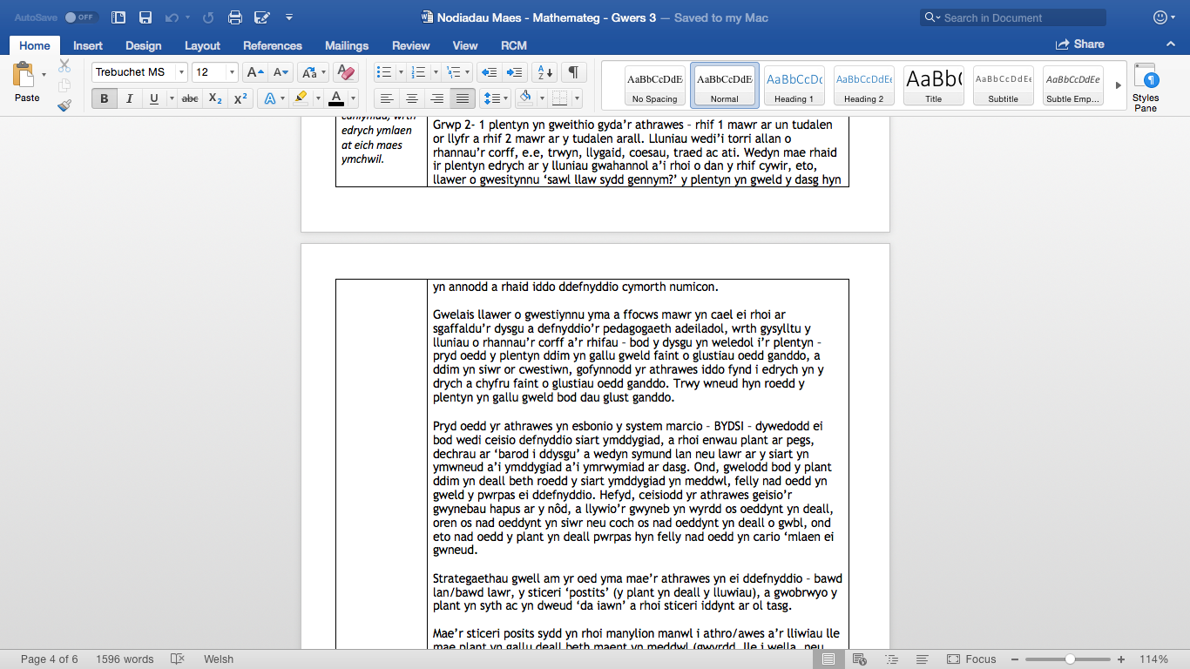

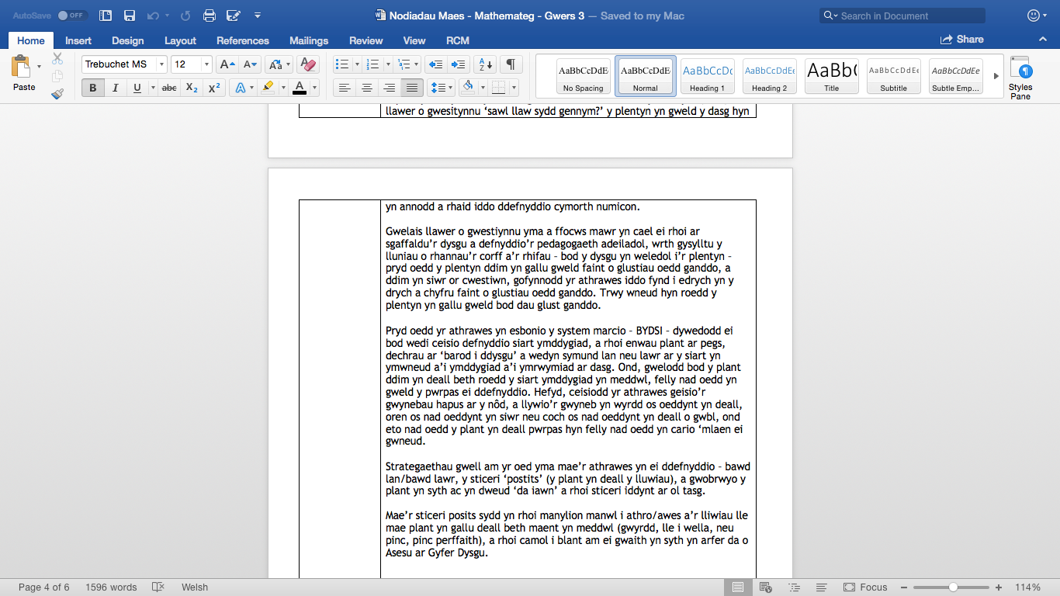

Atodiad 4

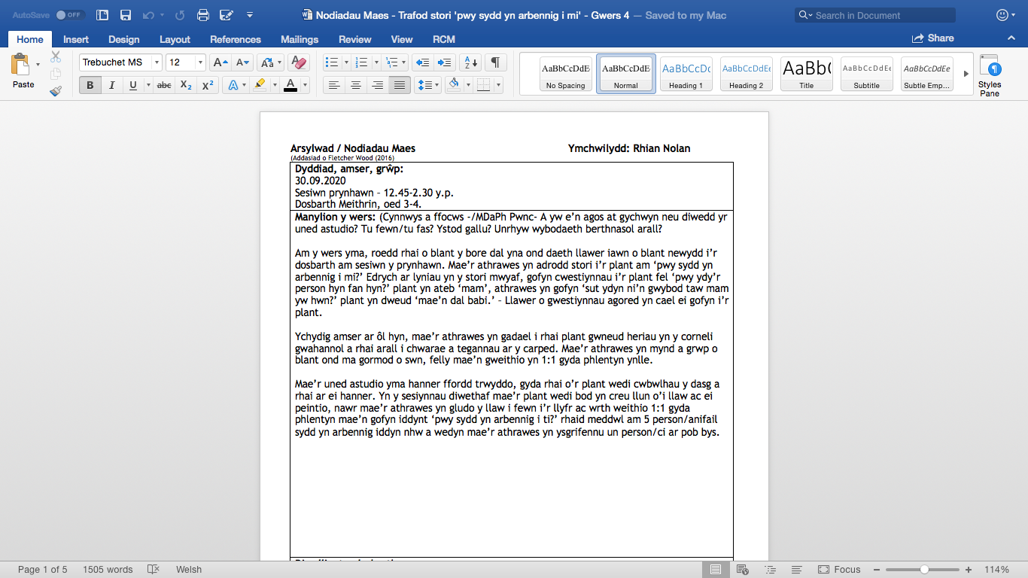

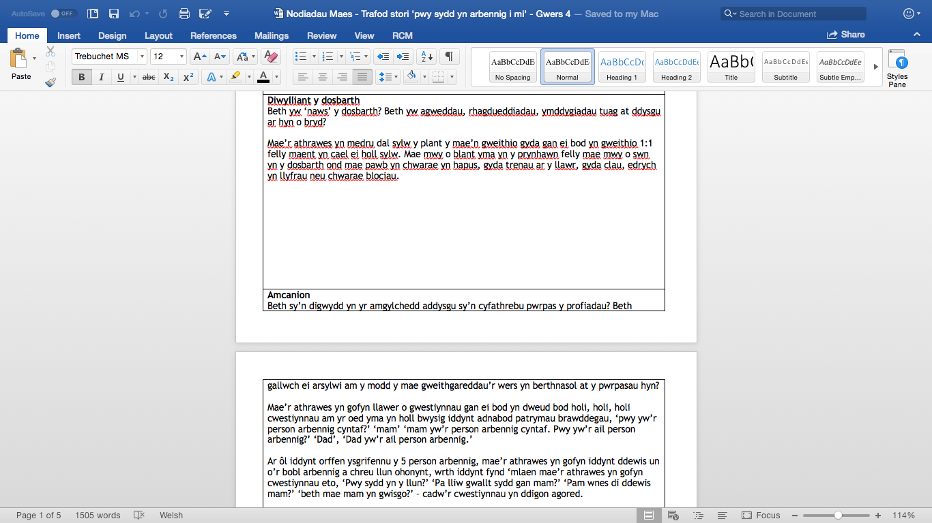

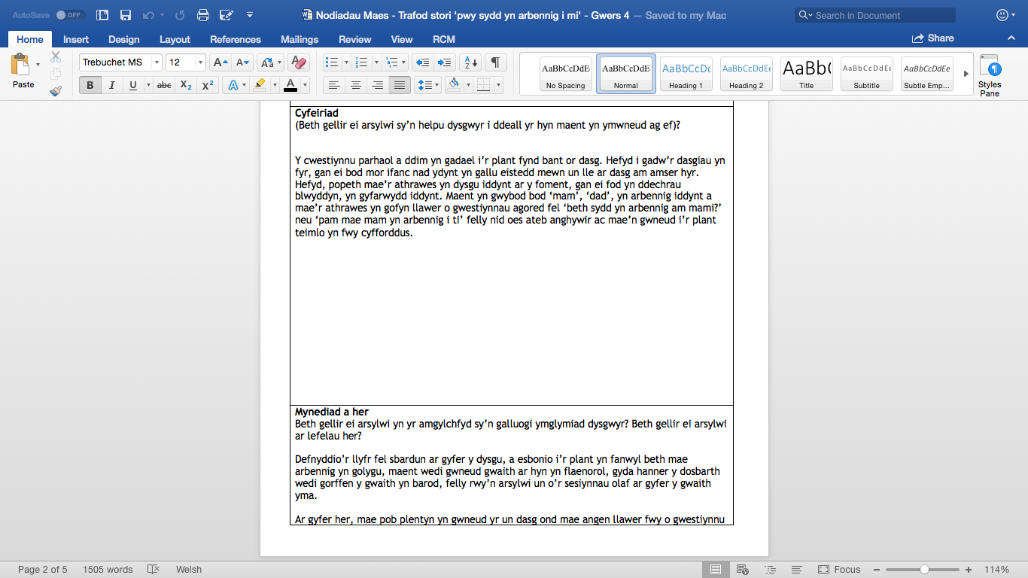

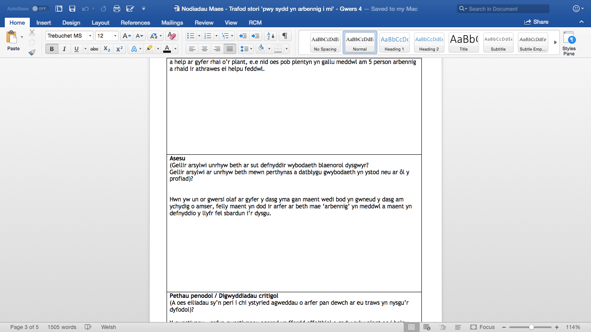

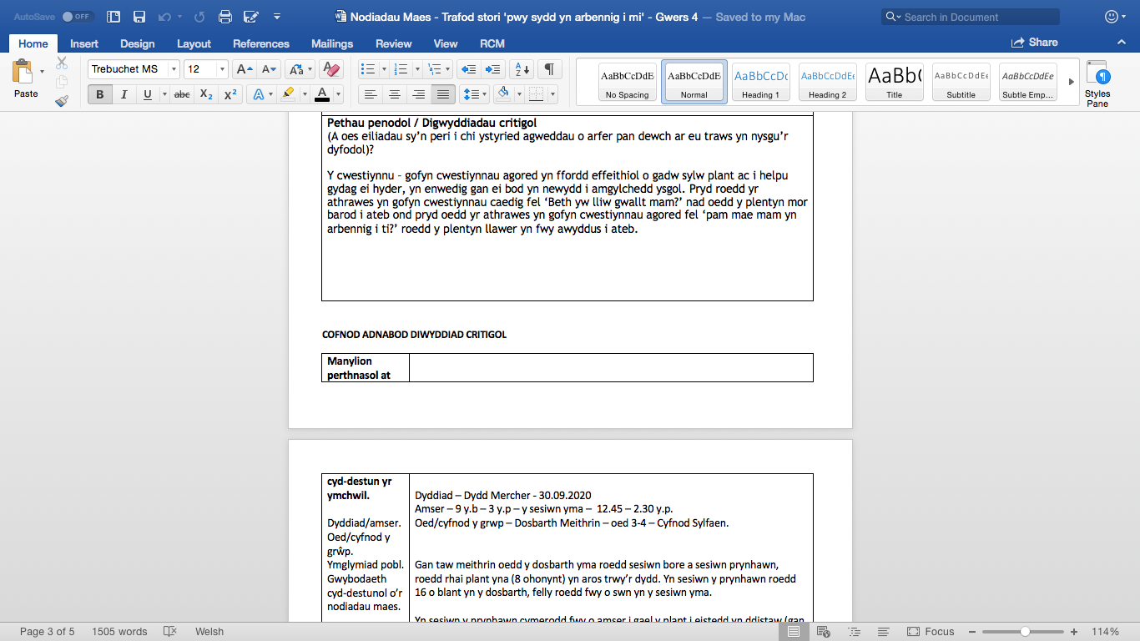

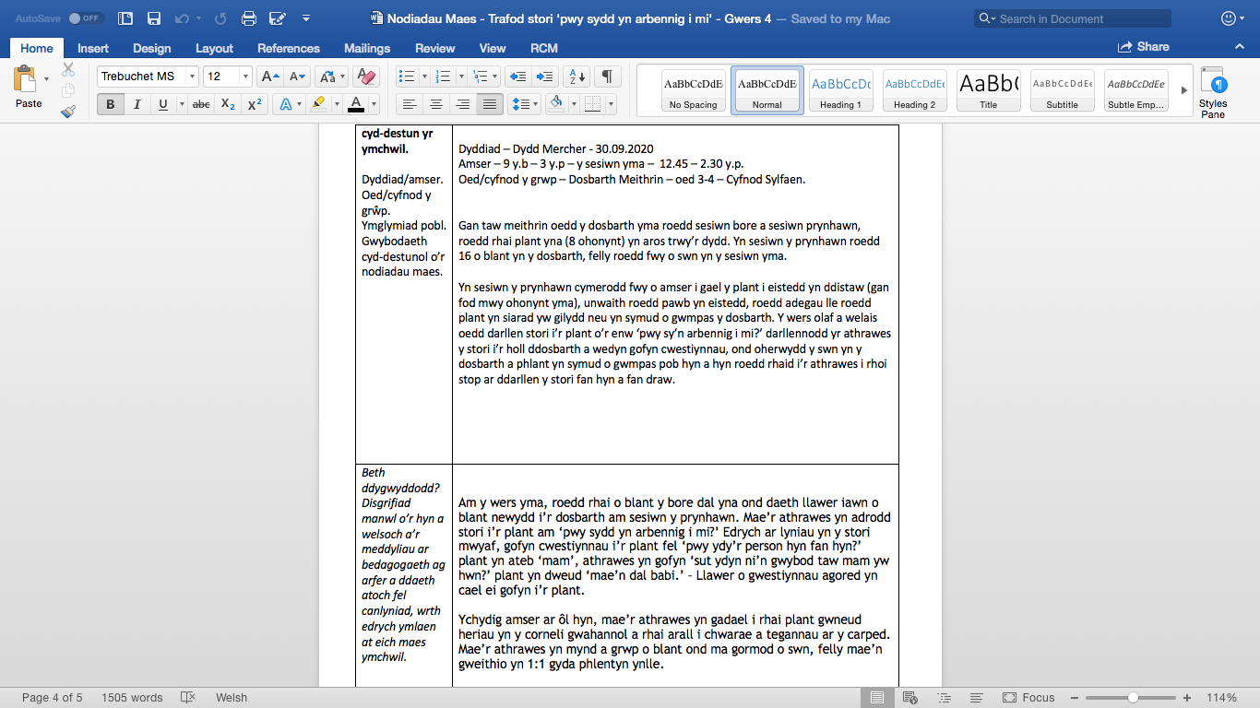

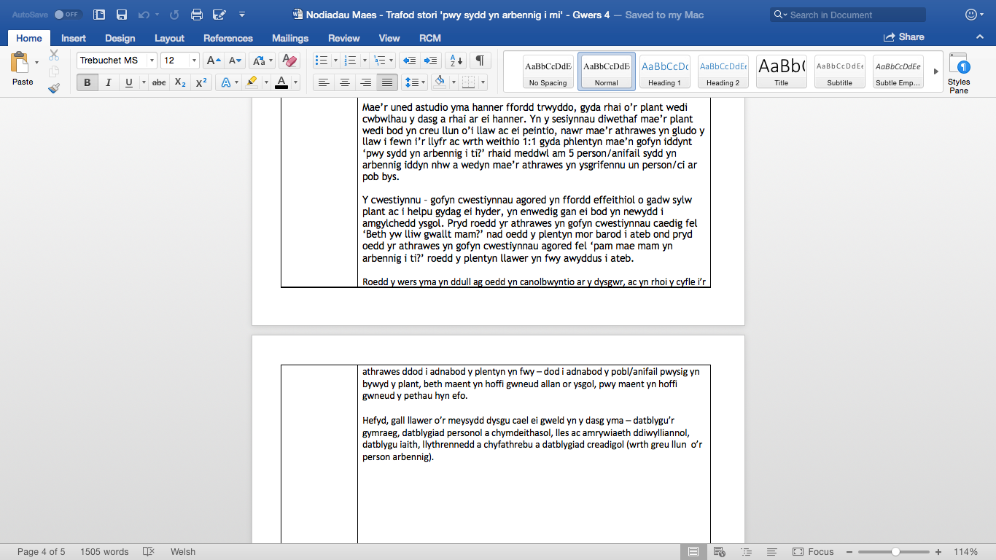

Rhestr Cyfeirnodi

• Athanassiou, N. et al (2003). Critical thinking in the management classroom: Bloom’s taxonomy as a learning tool. Journal of Management Education; Thousand Oaks. Vol.27, Iss.5, t.533-555. [Ar-lein]. Ar gael: https://search-proquest-com.ezproxy.uwtsd.ac.uk/docview/195728236?accountid=130472&rfr_id=info%3Axri%2Fsid%3Aprimo (Darllenwyd: 15.10.2020).

• Black et al (2014). Working inside the Black Box: Assessment for Learning in the Classroom. Phi Delta Kappan, [Ar-lein]. 86(1), t.8-21. Ar gael: https://www-jstor-org.ezproxy.uwtsd.ac.uk/stable/20441694?seq=5#metadata_info_tab_contents (Darllenwyd: 10.10.2020).

• Black, P. a William, D., (1998). Inside the Black Box. 1st edn. GL Assessment.

• Brookefield, S (2017). Becoming a Critically Reflective Teacher. 2nd edn. John Wiley and Sons, Incorporated.

• Canllawiau BERA (2018). Ethical Guidelines for Educational Research. 4th edn. [Ar-lein]. Ar gael: https://www.bera.ac.uk/publication/ethical-guidelines-for-educational-research-2018 (Darllenwyd: 27.09.2020).

• Donaldson, G. (2015). Successful Futures. [Ar-lein]. Ar gael: https://gov.wales/sites/default/files/publications/2018-03/successful-futures.pdf (Darllenwyd: 03.10.2020).

• Estyn (2017). Active and Experiential Learning. Ar gael: https://www.estyn.llyw.cymru/system/files/2020-07/Estyn%2520Active%2520and%2520experiential%2520learning_E_Accessible_1.pdf (Darllenwyd: 07.10.2020).

• Estyn (2017). Estyn: A report on Ysgol Gymunedol Trimsaran. [Ar-lein]. Ar gael: https://www.estyn.gov.wales/system/files/2020-08/Trimsaran%2520C%2520P%2520School%2520en.pdf (Darllenwyd: 10.10.2020).

• Fani, T. a Ghaemi, F. (2011). Implications of Vygotsky’s Zone of Proximal Development (ZPD) in Teacher Education: ZPTD and Self-scaffolding. Volume 29. T. 1549-1554. Elsevier. [Ar-lein]. Ar gael: https://www.sciencedirect.com/science/article/pii/S1877042811028631
(Darllenwyd: 12.10.2020).

• Grigg, R. (2015). Becoming An Outstanding Primary School Teacher. 2nd edn. Routledge.

• Harris (2005). Questioning Strategies in the Early Years Science Activity and Discourse. University of Manchester. [Ar-lein]. Ar gael: http://www.leeds.ac.uk/educol/documents/156393.htm (Darllenwyd: 10.10.2020).

• Jackson, G (2019). What is Reflective Practice. [Ar-lein]. Ar gael: https://impact.chartered.college/article/what-is-reflective-practice/ (Darllenwyd: 08.10.2020).

• Kumar, R. (2014). Research Methodology – a step-by-step guide for beginners. 4th edn. SAGE.

• Llywodraeth Cymru (2015). Fframwaith y Cyfnod Sylfaen. [Ar-lein]. Ar gael: https://hwb.gov.wales/api/storage/4f222e31-85c2-407b-9760-5ed8bd0b9e48/fframwaith-y-cyfnod-sylfaen.pdf (Darllenwyd: 05.10.2020).

• Llywodraeth Cymru (2020). Hawliau Plant: Deall eich hawliau. [Ar-lein]. Ar gael: https://llyw.cymru/hawliau-plant-gwybodaeth-plentyn (Darllenwyd: 15.10.2020).

• Meantoir (2020). Using Open-ended Questions and The Benefits for the Child. [Ar-lein]. Ar gael: https://www.meantoir.ie/open-ended-questions/ (Darllenwyd: 11.10.2020).

• Safonau SAC (2020-21). Safonau Proffesiynol Addysgu ac Arweinyddiaeth. Partneriaeth Dysgu Proffesiynol yr Athrofa (PDPA).

• Strasser, J (2019). Conversations with Children! Asking Questions That Stretch Children’s Thinking. Teaching Young Children; Washington. Vol.12, Iss.3. T.10-13. [Ar-lein]. Ar gael: https://search-proquest-com.ezproxy.uwtsd.ac.uk/docview/2174190350?accountid=130472&rfr_id=info%3Axri%2Fsid%3Aprimo (Darllenwyd: 16.10.2020).

• Sprinker, K. a Keil, F.C. (1991). Child Development - Early Differentiation of Causal Mechanisms Appropriate to Biological and Nonbiological Kinds. Wiley. Ar gael: https://www-jstor.org.ezproxy.uwtsd.ac.uk/stable/1131176?seq=1#metadata_info_tab_contents (Darllenwyd: 02.10.2020).

• Tripp, D (2011). Critical Incidents in Teaching (Classic Edition): Developing Professional Judgement. Routledge: Taylor and Francis Group.

• Ysgol Trimsaran (2020). TRIMSARAN COMMUNITY SCHOOL – Home. [ar-lein]. Ar gael: http://www.ysgoltrimsaran.org.uk/home/ (Darllenwyd: 08.10.2020).

